Информационно-статистический обзор
рассмотренных в феврале 2024 года обращений, запросов информации
и сообщений граждан, объединений граждан, в том числе юридических лиц, поступивших в адрес Главы Кочковского района Новосибирской области и в администрацию Кочковского района Новосибирской области, а также результатов рассмотрения обращений и принятых мер

Рассмотрение обращений, сообщений и запросов граждан, объединений граждан, в том числе юридических лиц, поступивших в адрес Главы Кочковского района Новосибирской области и в администрацию Кочковского района Новосибирской области, организовано в соответствии с Конституцией Российской Федерации, действующим федеральным и областным законодательством, нормативными правовыми актами Новосибирской области, Кочковского района Новосибирской области.
Организацию работы по объективному, всестороннему и своевременному рассмотрению обращений осуществляет общественная приемная Главы Кочковского района Новосибирской области (далее - общественная приемная Главы района).

В феврале 2024 года в адрес Главы Кочковского района Новосибирской области и в администрацию Кочковского района Новосибирской области через общественную приемную Главы района поступило 6 обращений (в январе 2024 года - 8, в феврале 2023 года - 6), в том числе:
1) обращений в письменной форме и запросов - 4 (в январе 2024 года - 4,
в феврале 2023 года - 3), в том числе в форме смс-сообщений – нет (в январе 2024 года - нет, в феврале 2023 года – нет);
1.1.) запросов информации по ч.1 ст. 10 Федерального закона от 02.05.2006 № 59-ФЗ «О порядке рассмотрения обращений граждан Российской Федерации» - нет (в январе 2024 года – нет, в феврале 2023 года - нет);
1.2.) запросов информации по ст. 40 Федерального закона от 27.12.1991
№ 2124-1 «О средствах массовой информации» - нет (в январе 2024 года – нет, в феврале 2023 года - нет);
2) устных обращений на личных приемах Главы Кочковского района Новосибирской области, заместителей главы администрации Кочковского района Новосибирской области – нет (в январе 2024 года - нет, в феврале 2023 года - нет);
3) обращений к специалистам общественной приемной Главы района – 2 (в январе 2024 года - нет, в феврале 2023 года – 2);
4) устных сообщений и запросов по справочному телефону общественной приемной Главы района – нет (в январе 2024 года - 4, в феврале 2023 года - 1).
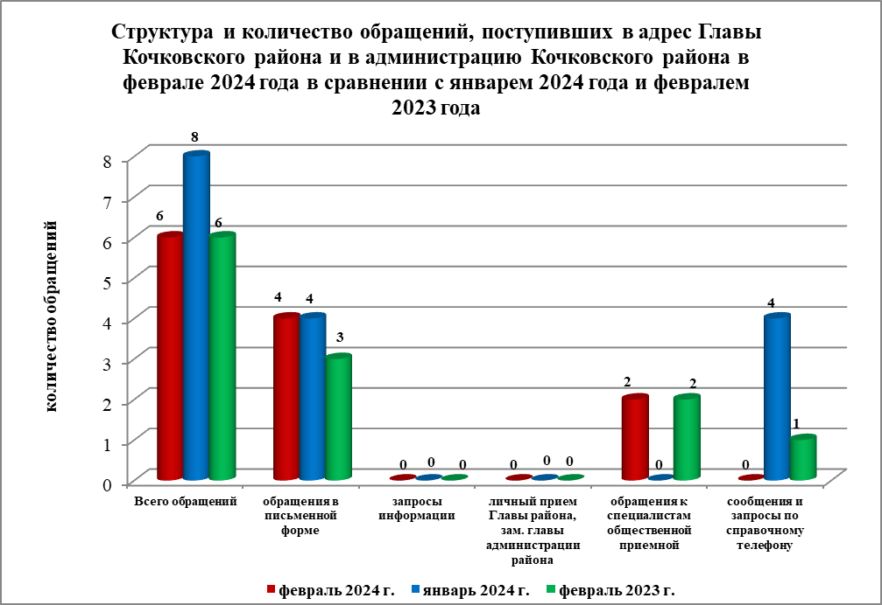

По сравнению с январем 2024 года общее количество обращений в письменной форме и запросов, запросов информации, устных обращений на личных приемах, устных сообщений и запросов уменьшилось на 25,0 % (на 2 обращения). По сравнению с фервалем 2023 года количество обращений не изменилось (6 обращений).

Наибольшее количество обращений, сообщений и запросов поступило от жителей Кочковского сельсовета – 3 (50,0 % от общего количества обратившихся).
В 6 обращениях содержится 7 вопросов, относящихся к тематическим разделам:
- государство, общество, политика – нет;
- социальная сфера – 2 (28,6 % от общего количества вопросов);
- экономика – нет;
- оборона, безопасность, законность – 1 (14,3 %);
- жилищно-коммунальная сфера – 4 (57,1 %).

По сравнению с январем 2024 года отмечается уменьшение количества обращений по следующим вопросам:
- Транспортное обслуживание населения, пассажирские перевозки – нет (в январе 2024 года – нет, в феврале 2023 года – нет).
Обращения в письменной форме

В феврале 2024 года поступило 4 обращения в письменной форме и запросов, в том числе в форме электронного документа – 2 (50,0 %) (из них поступило посредством Единого окна цифровой обратной связи на базе Федеральной государственной информационной системы «Единый портал государственных и муниципальных услуг (функций)» - нет, официального сайта администрации Кочковского района Новосибирской области – 1, электронной почты администрации Кочковского района Новосибирской области - 1), (в январе 2024 года – 4, в том числе в форме электронного документа – 2 (50,0 %), в феврале 2023 года - 3, в том числе в форме электронного документа - 2 (66,7 %)), в том числе в форме смс-сообщений – нет (в январе 2024 года - нет, в феврале 2023 года – нет), в том числе из Общественной приемной Губернатора и иных органов – нет (в январе 2024 года – 1 (25,0 %), в феврале 2023 года – 1 (33,3 %).
По сравнению с январем 2024 года количество обращений в письменной форме не изменилось (4 обращения), по сравнению с февралем 2023 года количество обращений в письменной форме увеличилось на 33,3 % (на 1 обращение).
По сравнению с январем 2024 года количество обращений в письменной форме, поступивших из Общественной приемной Губернатора и иных органов, уменьшилось до 0 (на 1 обращение), по сравнению с февралем 2023 года количество обращений уменьшилось до 0 (на 1 обращение).

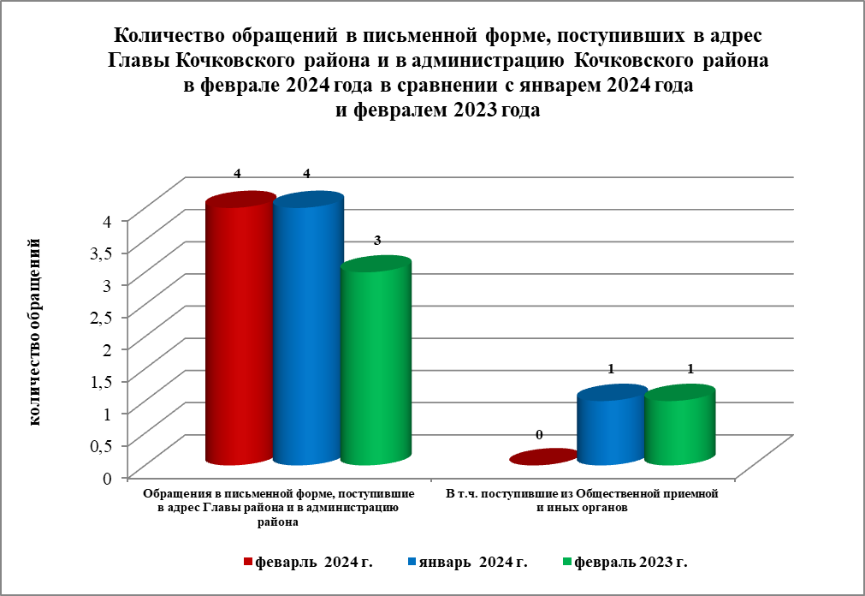

Обращения в письменной форме поступили от жителей: Кочковского сельсовета – 2 (50,0 %), г. Новосибирска и иных территорий – по 1 (по 25,0 %).

По видам обращения в письменной форме подразделяются на:
- заявления – 3 (75,0 %) (в январе 2024 года – 4 (100,0 %), в феврале 2023 года – 2 (66,7 %);
- жалобы – нет (в январе 2024 года – нет, в феврале 2023 года – нет);
- предложения – нет (в январе 2024 года - нет, в феврале 2023 года – 1 (33,3 %));
- запросы – нет (в январе 2024 года – нет, в феврале 2023 года – нет);
- не обращения – 1 (25,0 %) (в январе 2024 года – нет, в феврале 2023 года - нет).

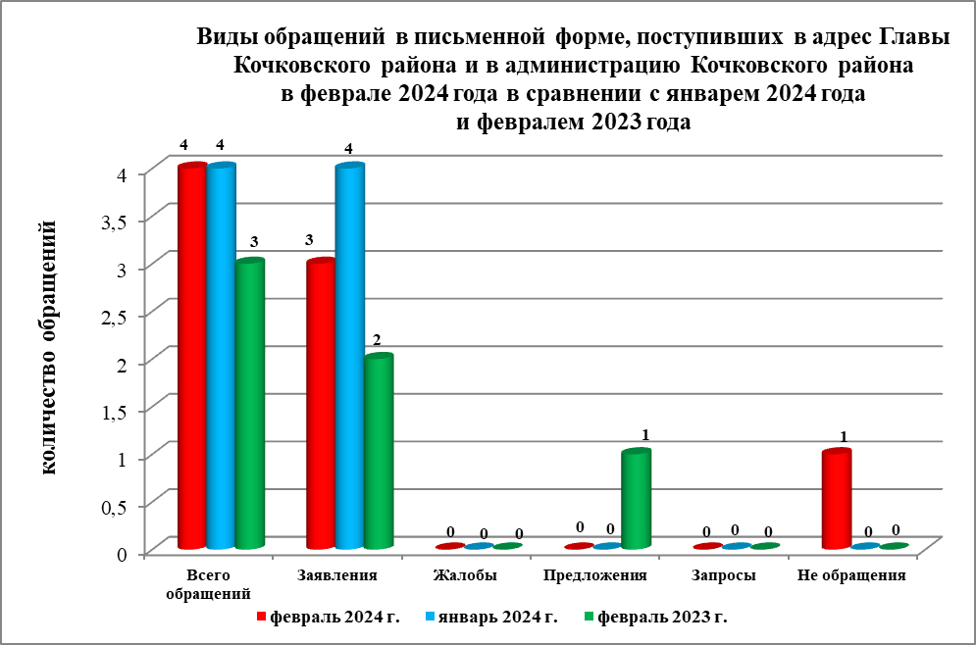

В 4 обращениях в письменной форме и запросах содержится 4 вопроса, относящихся к тематическим разделам:
- государство, общество, политика – нет (в январе 2024 года – нет, в феврале 2023 года – нет);
- социальная сфера – 1 (25,0 % от общего количества вопросов) (в январе 2024 года – нет, в феврале 2023 года – 2 (66,7 %));
- экономика – нет (в январе 2024 года – 2 (50,0 %), в феврале 2023 года – нет);
- оборона, безопасность, законность – 1 (25,0 %) (в январе 2024 года – нет, в феврале 2023 года – нет);
- жилищно-коммунальная сфера – 2 (50,0 %) (в январе 2024 года – 2 (50,0 %), в феврале 2023 года – 1 (33,3 %)).

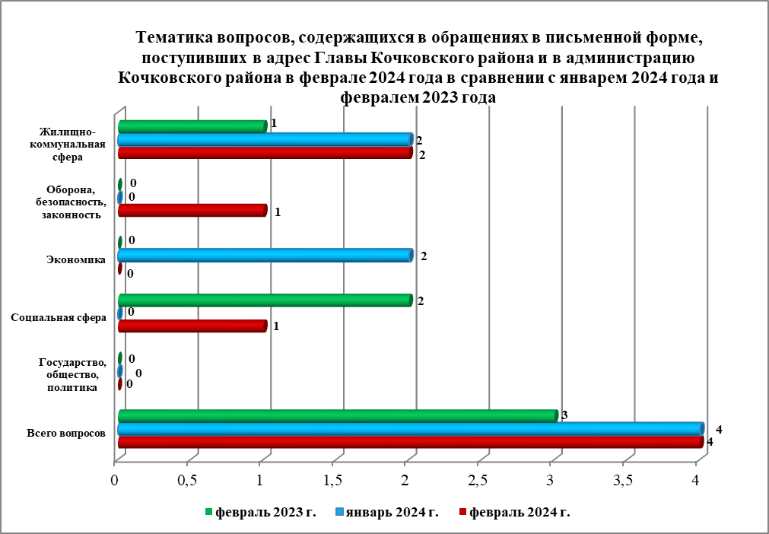

Основные вопросы, с которыми обращались жители Кочковского района и иных территорий:
1) «Экономика»:
- Просьбы о выделении материальной помощи на строительство жилья -1 (жители г. Новосибирска – 1);
- Обмен жилых помещений. Оформление договора социального найма (найма) жилого помещения – 1 (жители Кочковского сельсовета – 1).

Вопросы, содержащиеся в обращениях в письменной форме, рассмотрены (направлены на рассмотрение по компетенции):
- Главой Кочковского района Новосибирской области – 3 (100,0 %) (в январе 2024 года – 4 (100,0 %), в феврале 2023 года - 3 (100,0 %);
- органами местного самоуправления – нет (в январе 2024 года – нет, в феврале 2023 года – нет);
- исполнительными органами государственной власти субъекта – нет (в январе 2024 года – нет, в феврале 2023 года – нет);
- территориальными органами федеральных органов исполнительной власти – нет (в январе 2024 года – нет, в феврале 2023 года - нет);
- оставлено без ответа – нет (в январе 2024 года – нет, в феврале 2023 года - нет).

По результатам рассмотрения вопросов, содержащихся в обращениях в письменной форме:
- поддержано (предложение признано целесообразным, заявление или жалоба - обоснованным и подлежащими удовлетворению) – 1 (33,3 %), в том числе меры приняты (фактически реализованные предложения, фактически удовлетворенные заявление или жалобы) – 1 (100,0 %);
- разъяснено – 2 (66,7 %);
- не поддержано – нет;
- направлено по компетенции – нет.

Личный прием граждан
На личный прием к Главе Кочковского района Новосибирской области, заместителям главы администрации Кочковского района Новосибирской области граждане не обращались (в январе 2024 года – нет, в феврале 2023 года - нет), в том числе приняты на личном приеме:
- Главой Кочковского района Новосибирской области – нет (в январе 2024 года – нет, в феврале 2023 года – нет);
- заместителями главы администрации Кочковского района Новосибирской области – нет (в январе 2024 года – нет, в феврале 2023 года - нет).

Прием граждан специалистами общественной приемной Главы Кочковского района
К специалистам общественной приемной Главы района обратилось 2 человека (в январе 2024 года – нет, в феврале 2023 года – 2).

Устные сообщения и запросы по справочному телефону общественной приемной Главы Кочковского района
По справочному телефону сообщения и запросы не поступали (в январе 2024 года - нет, в феврале 2023 года - 1).

Глава Кочковского района Новосибирской области |  | П.А. Шилин

Далее в информационно-статистическом обзоре информация по п. 1.1. и п. 1.2. не учитывается.
Без учета обращений категории «не обращения»

